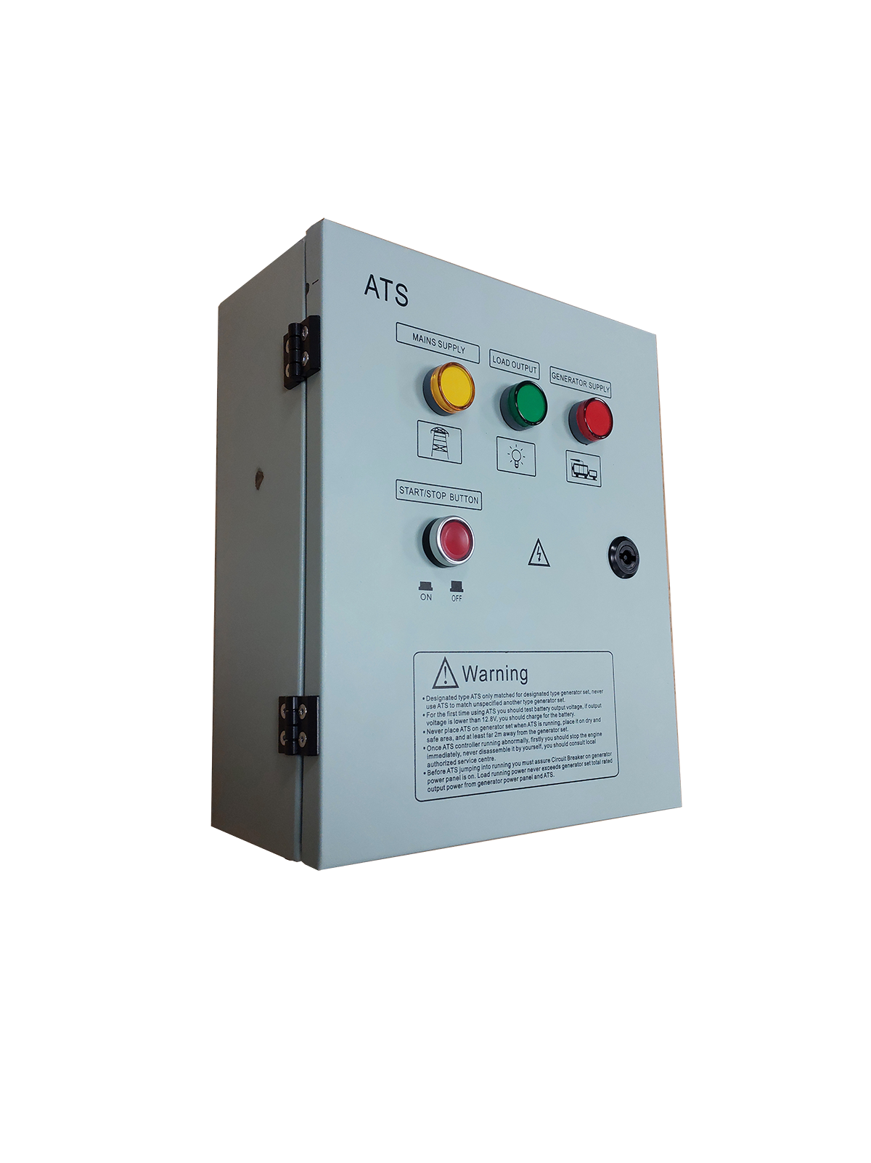
Руководство пользователя автоматической системы управления вводом резерва для генераторной установки

Пожалуйста, внимательно ознакомьтесь с руководством пользователя перед использованием данного продукта

Уважаемые пользователи! Благодарим вас за выбор автоматической системы управления вводом резерва (АВР) для генераторной установки, разработанной нашей компанией. Просим вас внимательно ознакомиться с настоящим руководством перед использованием устройства, изучив все его разделы. Это обеспечит правильную и безопасную эксплуатацию данной продукции.

Продукция этой серии построена на основе технологии микроконтроллеров (MCU) и предназначена для управления генератором, его защиты, контроля параметров сети общего пользования и автоматического переключения питания. Система отличается высокой надёжностью и стабильностью, что делает её оптимальным выбором для бытового применения и для объектов малой мощности с резервным источником питания.

Расшифровка обозначений.
Первый символ "T" — обозначает устройство автоматического ввода резерва (АВР).
Второй символ — способ установки:
"B"- настенный блок.
Третий символ — способ управления: "A" — с контроллером;
Четвёртый символ — рабочее напряжение: "1" — однофазное, одно напряжение; "3" — трёхфазное.
АВР с контроллером предназначены для стандартных панелей управления генераторных установок. АВР без контроллера подходят для цифровых панелей управления или генераторов с функцией автоматического запуска.

.

Настенный блок

Пример обозначения настенного блока АВР:

TBA-3 — трёхфазное; используется со стандартной панелью управления.

Основные характеристики

2.1 Тип A (для стандартной панели управления)
- Поверните ключ генераторной установки в положение ON и включите выключатель питания АВР. В этот момент АВР берёт на себя управление запуском и остановкой генератора. Для повышения безопасности, даже при работе АВР, ключ генератора может быть использован для аварийной остановки двигателя.
- АВР автоматически контролирует параметры городской электросети. При нормальной работе сети нагрузка подключается к ней. Одновременно устройство обеспечивает постоянную зарядку аккумуляторной батареи генератора, чтобы она всегда оставалась полностью заряженной.
- При отключении городской электросети АВР выполняет защитную задержку в течение 5 секунд для подтверждения факта отключения. Если в течение этого времени электропитание не восстанавливается, генератор запускается автоматически. Во время запуска АВР контролирует скорость вращения двигателя генератора. При успешном запуске стартер немедленно отключается, чтобы избежать повреждений. Если запуск не удался в течение 5 секунд, стартер автоматически прекращает работу и выполняет повторную попытку через 5 секунд. В случае трёх неудачных попыток система подаёт сигнал тревоги и требует вмешательства оператора.
- Когда генератор успешно запущен и выдает напряжение, АВР выполняет задержку на 30 секунд (этот интервал может быть настроен в соответствии с требованиями заказчика), прежде чем переключить нагрузку на генератор. Загорается индикатор подачи питания от генератора. Однако в этот момент АВР ещё не подает

питание на нагрузку, выполняя дополнительную задержку в 2 секунды. После этого питание подается, и загорается индикатор нагрузки. Это решение эффективно устраняет проблему переключения АВР.
- Когда питание городской сети восстанавливается, АВР выполняет подтверждение в течение 5 секунд. Сначала нагрузка отключается, затем переключается на питание от городской сети. При этом загорается индикатор городской сети. Через 2 секунды питание подается, и загорается индикатор нагрузки. Это решение также эффективно устраняет проблему переключения АВР.
- После того как питание от городской сети начинает подаваться на нагрузку, генератор продолжает работать ещё 30 секунд, после чего автоматически отключается, обеспечивая бесперебойную работу системы без необходимости постоянного контроля.

Габаритные размеры комплектов АВР

Настенный блок

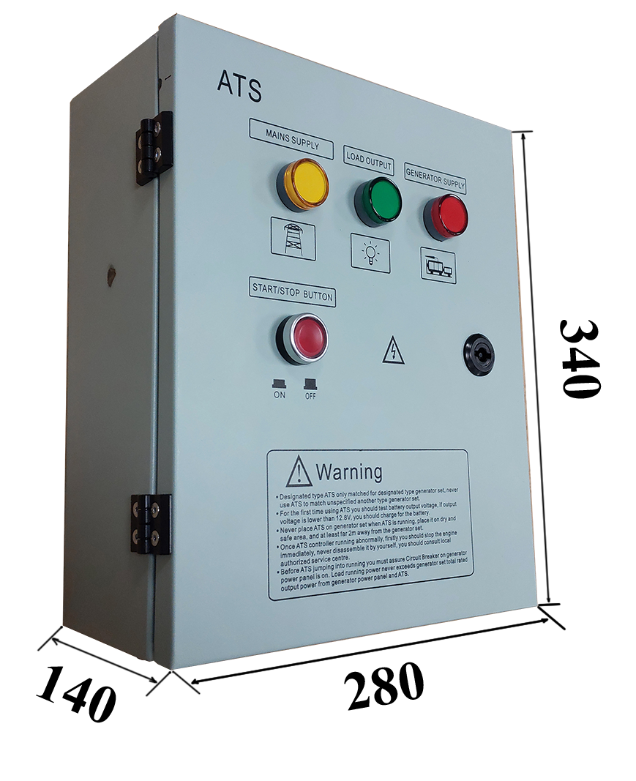

2.3 Примеры использования

Настенный блок

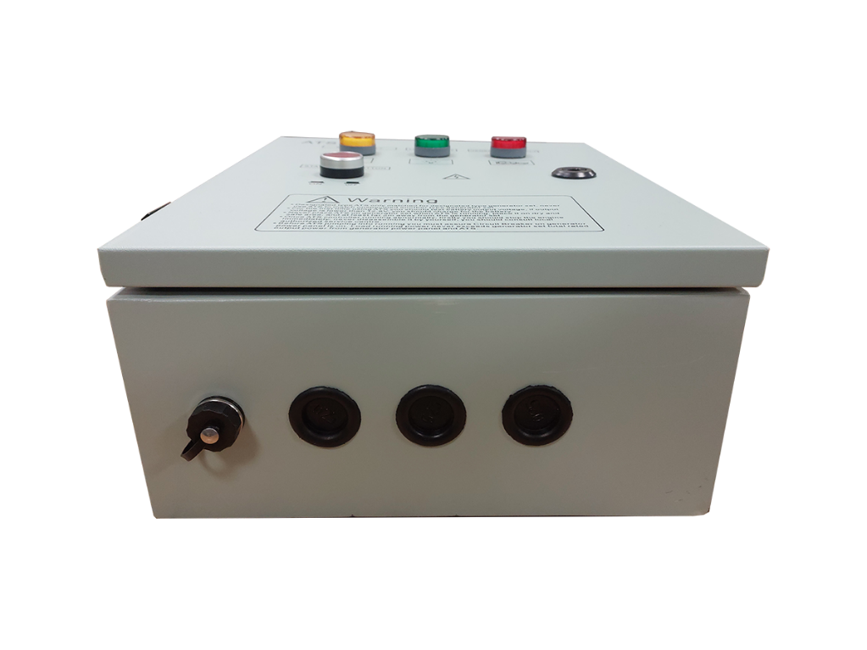
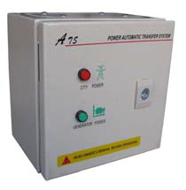
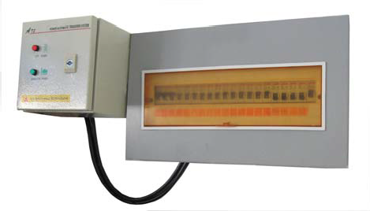

2.4 Схема индикаторов системы ввода питания АВР

2.4.1 Схема подключения кабелей для АВР типа A

2.4.2 Подключение кабелей устройств

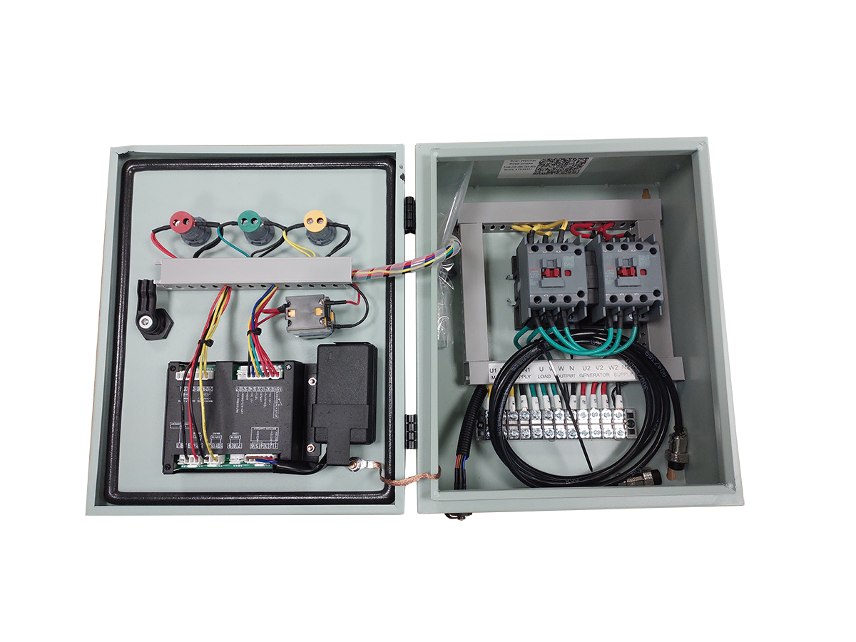
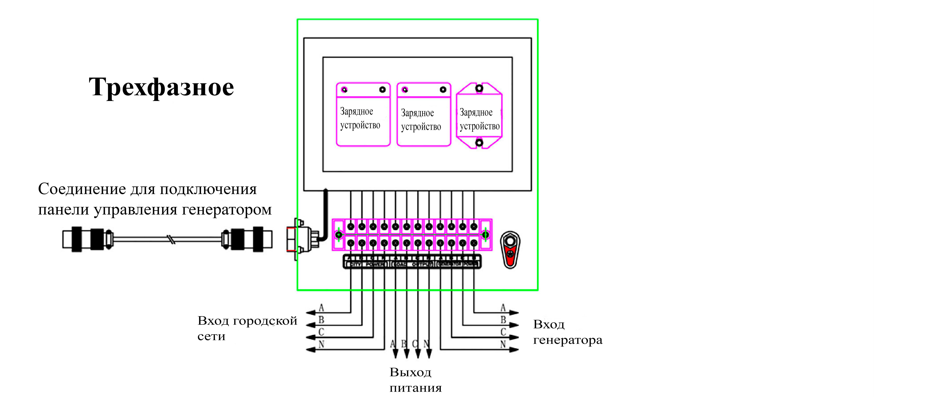
- Схема подключения кабелей для настенного блока

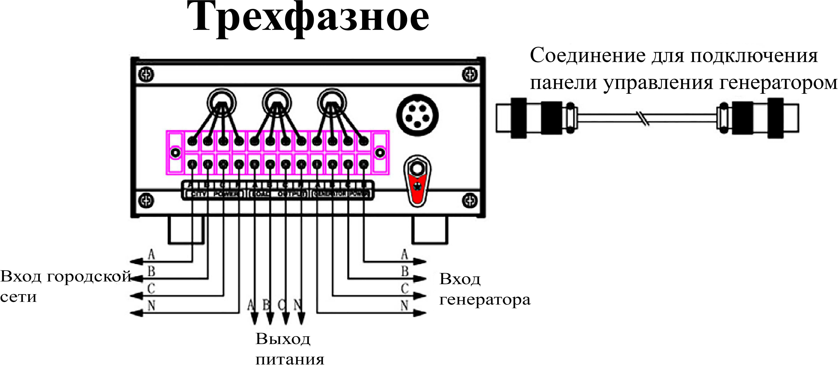

- Схема подключения управляющих кабелей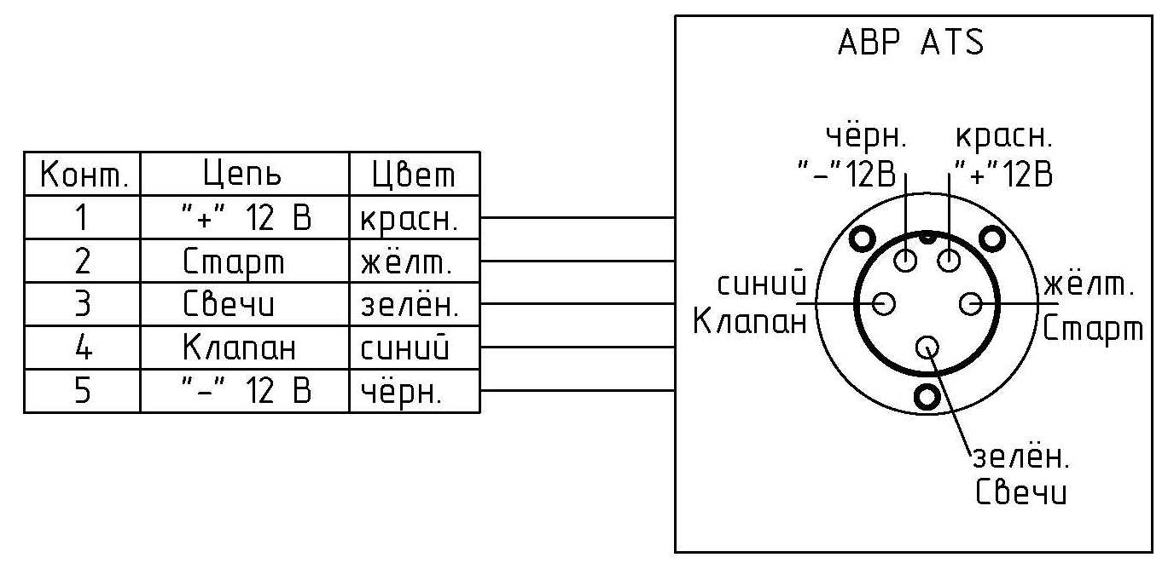

Порядок работы устройства АВР
  - Убедитесь, что все кабели подключены правильно, затем включите автоматический выключатель городской сети.
  - Установите все переключатели на панели АВР в положение ON. Если питание от городской сети доступно, АВР выполнит задержку подачи питания на 32 секунды (Тип A).
  - Поверните ключ генератора в положение ON. Примечания:
- Выбирайте кабели, соответствующие мощности генераторной установки. Для генераторов мощностью 3– 5 кВт рекомендуется использовать кабели сечением 2,5 мм². Изоляционные кабели должны выдерживать напряжение свыше 1500 В.
- Несмотря на то, что все изделия прошли испытания и выдерживают напряжение 1500 В, для вашей безопасности в соответствии с международными стандартами безопасности электротехнической отрасли необходимо правильно установить заземляющий провод.
- При подключении городской сети к АВР для обеспечения безопасности обязательно включите автоматический выключатель или устройство защитного отключения (УЗО).
- Внутри блока АВР присутствует высокое напряжение. В случае неисправности обслуживание должно выполняться только квалифицированным специалистом. Чтобы избежать удара электрическим током, обычным пользователям категорически не рекомендуется открывать корпус блока АВР.

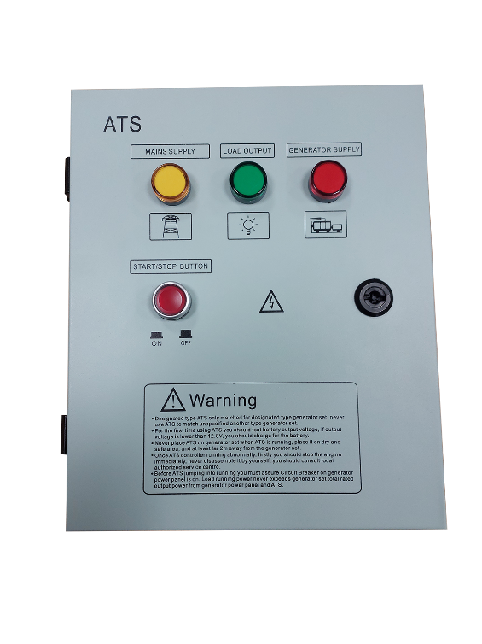

Обеспечение запасными частями
Уважаемый покупатель!
По вопросу приобретения запасных частей и ремонта можно обратиться в сервисный центр по адресу:
127299, г. Москва, ул. Клары Цеткин, 18
Тел.: 8 (495) 025-02-50
E-mail: service@generator.ru
www. tehstar.net

Свидетельство о приёмке
Устройство автоматического ввода резерва, модель
признано годным к эксплуатации.

Дата выпуска______________________________________________________________________
Представитель ОТК______________________________________________________________________

Штамп ОТК

